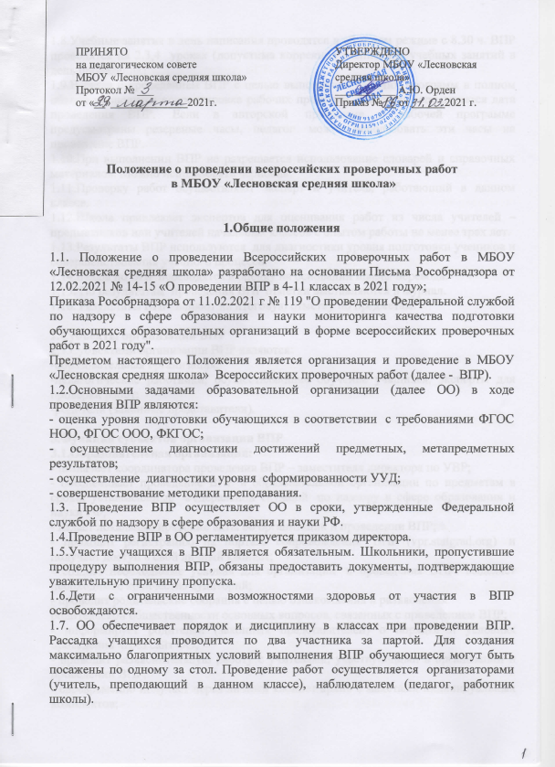
1.8.Учебные занятия в день написания проводятся в обычном режиме с 8.30 ч. ВПР проводятся на 2,3,4 уроках (допустима коррекция расписания учебных занятий в день проведения)
1.9.В связи с проведением ВПР с целью выполнения рабочих программ в полном объеме проводится корректировка рабочих программ, в журнал записывается дата проведения ВПР. Если в авторской программе и рабочей программе предусмотрены резервные часы, педагог может использовать эти часы на проведение ВПР.
1.10.При выполнении ВПР не разрешается использование словарей и справочных материалов. Можно использовать черновик.
1.11.Проверку работ осуществляют эксперт и учитель, работающий в данном классе.
1.12.Школа привлекает экспертов для оценивания работ из числа учителей –предметников или учителей начальных классов с опытом работы не менее трех лет.
1.13.Результаты ВПР используются для диагностики уровня подготовки учеников и совершенствования учебного процесса.
1.14.Баллы по ВПР переводятся в оценку на основании шкалы перевода.
1.15. По результатам проведения ВПР отметки выставляются в журнал.
1.16. Результаты ВПР влияют на итоговую отметку по предметам.

2.Субъекты организации ВПР
2.1.Субъектами организации ВПР являются:
-образовательная организация;
-педагогические работники, осуществляющие обучение учащихся, эксперты для проверки работ;
-родители (законные представители).

3.Функции субъектов организации ВПР
3.1.Образовательная организация:
- назначает координатора проведения ВПР – заместителя директора по УВР;
- обеспечивает проведение ВПР в образовательной организации по предметам в сроки, установленные Федеральной службой по надзору в сфере образования и науки РФ;
- издает локальные правовые акты об организации и проведении ВПР;
- проходит регистрацию на портале сопровождения ВПР (vpr.statgrad.org) и получает доступ в свой личный кабинет;
- создает необходимые условия для организации и проведения ВПР: выделяет необходимое количество аудиторий;
- проводит родительские собрания с целью ознакомления и разъяснения
родительской общественности основных вопросов, связанных с проведением ВПР;
- информирует родителей (законных представителей) о порядке и условиях проведения через сайт ОО;
- проводит разъяснительную работу с учителями, участвующими в организации и проведении ВПР;
- своевременно получает через личный кабинет архив с макетами индивидуальных комплектов;
- обеспечивает сохранность работ, исключающую возможность внесения изменений;
- заполняет и отправляет в систему ВПР электронную форму сбора результатов;
- информирует учителей о результатах участия класса в ВПР;
- хранит работы и аналитические материалы в течение года

3.2.Педагогические работники, осуществляющие обучение учащихся, эксперты для проверки работ.
- знакомят учащихся со сроками и процедурой написания ВПР;
- организуют разъяснительную работу с родителями( законными представителями) учащихся ;
- присваивают коды участникам ВПР - один и тот же код на проверочные работы по всем предметам;
- проводят ВПР в сроки, утвержденные приказом директора образовательной организации;
- осуществляют проверку работ, основываясь на критерии оценивания;
- передают результаты оценивания координатору для внесения их в электронную форму;
- информируют учащихся и родителей (законных представителей) о результатах участия в ВПР.

3.3.Родители (законные представители).
- знакомятся со сроками и процедурой написания ВПР;
- обеспечивают явку детей в дни написания ВПР;
- знакомятся с результатами написания ВПР своего ребенка.

4. Последовательность действия образовательной организации при проведении ВПР
4.1.Заместитель директора по УВР (далее - координатор) организует проведение ВПР в ОО.
4.2.Координатор / технический специалист регистрируется на портале сопровождения ВПР (vpr.statgrad.org) и получает доступ в свой личный кабинет.
4.3.В личном кабинете координатор / технический специалист получает доступ к зашифрованному архиву ( не позднее, чем за 3 дня до даты проведения), в котором содержатся следующие материалы: электронный макет индивидуальных комплектов, включающих варианты КИМ с индивидуальными метками, сопутствующие файлы, коды для выдачи участникам, протокол с кодами для фиксации соответствия кода и ФИО учащегося, электронную форму сбора результатов
4.4. Протокол с кодами может быть заполнен в электронном или бумажном виде и хранится в ОО до окончания всех процедур. Данный протокол не передается федеральным и региональным организаторам ВПР
4.5. Координатор заблаговременно распечатывает архив с вариантами ВПР на всех участников, формат А4, черно-белая, односторонняя, допускается двусторонняя. Не допускается печать двух страниц на одном листе. Предоставляет их учителю/ассистенту или наблюдателю/ перед началом проведения ВПР.
4.6 Учитель организует выдачу вариантов проверочных работ и кодов, проводит работу, собирает бумажные варианты и возвращает их координатору.
4.7 Координатор скачивает через личный кабинет на портале сопровождения ВПР и распечатывает критерии оценивания, которые доступны в день проведения работы и передает их экспертам.
4.8.Координатор и технический специалист вносят оценки в электронную форму через личный кабинет на портале ВПР. Электронную форму сбора результатов координатор и технический специалист заполняют в течение 2 рабочих дней. В электронной форме передаются только коды, ФИА учащихся отсутствуют.
4.9.Координатор получает результаты в личном кабинете на сайте в сроки, установленные планом-графиком., распечатывает, использует как аналитический материал, а также передает учителю, который знакомит с результатами учащихся и их родителей (законных представителей)

Ознакомлены:
«__»_____________20___г. _________ /____________________/
«__»_____________20___г. _________ /____________________/
«__»_____________20___г. _________ /____________________/
«__»_____________20___г. _________ /____________________/
«__»_____________20___г. _________ /____________________/
«__»_____________20___г. _________ /____________________/
«__»_____________20___г. _________ /____________________/
«__»_____________20___г. _________ /____________________/
«__»_____________20___г. _________ /____________________/
«__»_____________20___г. _________ /____________________/
«__»_____________20___г. _________ /____________________/
«__»_____________20___г. _________ /____________________/
«__»_____________20___г. _________ /____________________/
«__»_____________20___г. _________ /____________________/
«__»_____________20___г. _________ /____________________/
«__»_____________20___г. _________ /____________________/
«__»_____________20___г. _________ /____________________/
«__»_____________20___г. _________ /____________________/
«__»_____________20___г. _________ /____________________/
«__»_____________20___г. _________ /____________________/
«__»_____________20___г. _________ /____________________/
«__»_____________20___г. _________ /____________________/
«__»_____________20___г. _________ /____________________/
«__»_____________20___г. _________ /____________________/
«__»_____________20___г. _________ /____________________/
«__»_____________20___г. _________ /____________________/
«__»_____________20___г. _________ /____________________/
«__»_____________20___г. _________ /____________________/
«__»_____________20___г. _________ /____________________/
«__»_____________20___г. _________ /____________________/
«__»_____________20___г. _________ /____________________/
«__»_____________20___г. _________ /____________________/
«__»_____________20___г. _________ /____________________/
«__»_____________20___г. _________ /____________________/
«__»_____________20___г. _________ /____________________/
«__»_____________20___г. _________ /____________________/
«__»_____________20___г. _________ /____________________/
«__»_____________20___г. _________ /____________________/
«__»_____________20___г. _________ /____________________/
«__»_____________20___г. _________ /____________________/
«__»_____________20___г. _________ /____________________/
«__»_____________20___г. _________ /____________________/
«__»_____________20___г. _________ /____________________/

